Для профессии 22.02.06 Сварочное производство
3 курс
по МДК 02.01 Основы расчёта и проектирования сварных конструкций
Урок № 105-№106 Распределение остаточных напряжений в стыковых соединениях из углеродистой стали
Урок № 107-№ 108 Распределение остаточных напряжений в стыковых соединениях из легированной стали
Урок № 109-№ 110 Распределение остаточных напряжений в стыковых соединениях из сплава АМг6
Урок № 109-№ 110 Распределение остаточных напряжений в стыковых соединениях различной жесткости

Для изучения вопроса студентам предлагается использовать учебник В.В Овчинников Расчет и проектирования сварных конструкций п. 1.2.2,
Задания к изучению материала
- Законспирировать лекцию
- Вычертить схемы Распределение остаточных напряжений в:
- стыковых соединениях из углеродистой стали
- стыковых соединениях из легированной стали
- стыковых соединениях из сплава АМг6
- стыковых соединениях различной жесткости

Для полного освоения теоретической части указанной темы необходимо использовать учебный материал электронной библиотеки (ЭБС) IPRBooks
Литература
Адреса сайтов (книг)
http://www.iprbookshop.ru/20129.html
http://www.iprbookshop.ru/epd-reader?publicationId=55027
Лекция

Распределение напряжений в стыковых швах
В стыковых соединениях с обработанными гладкими поверхностями швов, не имеющих внутренних дефектов (непроваров, трещин, пор, шлаковых включений), напряжения от продольной силы распределяются по поперечному сечению соединяемых элементов равномерно и определяются по формуле
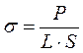 | (5.2)
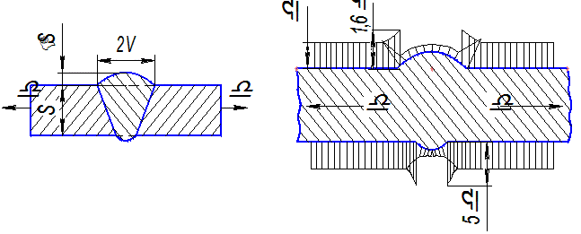
Рис. 5.3 Распределение напряжений в стыковом шве
Когда поверхность имеет форму, показанную на (Рис. 5.3,а), распределение напряжений по сечению становится неравномерным. На (Рис. 5.3,б) показано распределение напряжений в стыковом соединении. Зоны шва, сопрягаемые с основным металлом, испытывают концентрацию напряжений. Средние напряжения на оси шва несколько меньше напряжений в основном металле вне соединения.
Концентрация напряжений образуется также в корне шва при его непроваре.
Вторым источником концентрации может служить смещение одного элемента относительно другого (Ошибка! Источник ссылки не найден. а, б), а также в результате местных деформаций, вызванных неравномерным сокращением шва.
Влияние концентраторов на прочность не учитывается при статических загружениях, но является весьма существенным при действии динамических нагрузок.
Концентрация напряжений, вызванная очертанием шва, имеет место в зоне сопряжения шва с основным металлом, зависит от степени утолщения шва и радиуса перехода. Концентрация резко возрастает при уменьшении радиуса до долей миллиметра.
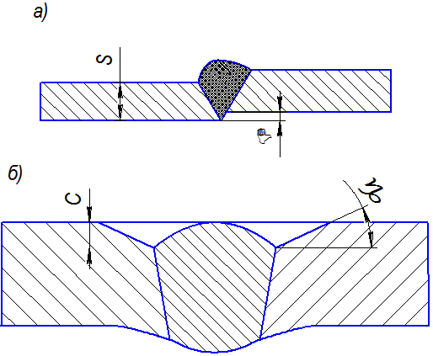
Рис. 5.4 Депланация (а) и изгиб стыкового шва (б).
Концентрация напряжений, возникающих в зоне пор, имеет пространственный характер. Как показывают теоретические расчеты, коэффициенты концентрации напряжений возле сферических пор в 1,5 раза меньше концентрации в зоне цилиндрических отверстий того же радиуса и положения относительно поверхности.
Стыковые швы при всех видах сварки — дуговой, контактной, электронно-лучевой — являются оптимальными в отношении концентрации напряжений. При доброкачественном технологическом процессе, отсутствии пор, непроваров, включений, смещений кромок, при доведении до минимума остаточных местных сварочных деформаций и, наконец, что особенно важно, при рациональном очертании швов их плавных сопряжениях с основным металлом результирующий коэффициент концентрации напряжений может быть сведен до значений, близких к единице. В других типах соединений такой результат получить практически невозможно.
В соединениях с фланговыми швами имеет место концентрация напряжений в швах и в основном металле полос между швами.
Рассмотрим соединение двух полос, соединенных швами с катетом К длиной L (рис. 4.6), Ввиду незначительной ширины полос условно примем распределение напряжений а в полосах равномерным по их ширине.
Основные элементы под действием растягивающих усилий удлиняются и перемещаются, во фланговых швах образуются сдвиговые деформации. Прямоугольный элемент dx шва 1—1—2—2 обращается в 1’—1’’—2’—2’’ (Рис. 5.7, а). Наибольшие деформации наблюдаются в крайних точках шва, наименьшие — в средних. Поэтому касательные напряжения распределяются по длине шва неравномерно.
В соединениях, у которых площади поперечных сечений соединяемых деталей равны (А₁=А₂=А) (Рис. 5.7, б),
напряжение в точке шва определяется уравнением:
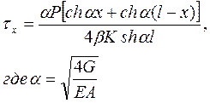
G — модуль сдвига; Е — модуль упругости; L — длина шва.
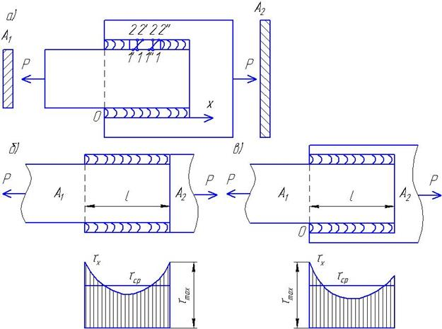
Рис. 5.7 Распределение усилий в соединении с длинными фланговыми швами, прикрепляющими узкую полосу:
а — общий вид соединения; б — распределение по длине шва при А₁=А₂; в — распределение по длине шва при А₁<А₂.

Наибольшие значения τ_{X} принимает в точках х=0 и х=1:
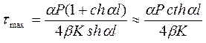
Для равнопрочных соединений (2[τ]βKL=[σ]рA) при условии, что [τ]=0.6[σ]р и β=0,7, а также учитывая, что сt hα₀L=1, теоретический коэффициент концентрации напряжений в стальном фланговом шве
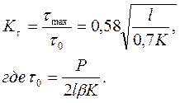
Если А₁<А₂, то наибольшее значение τ_{Х} будет со стороны элемента с меньшим поперечным сечением. При условии, что все деформации упругие, эпюра распределения τ_{Х} имеет вид, показанный на Рис. 5.7, в.
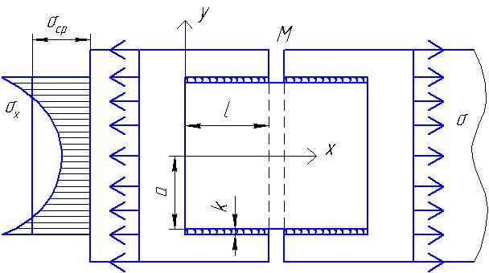
Рис. 5.8 Распределение напряжений σх в широкой накладке соединения с короткими фланговыми швами
Рассмотрим распределение нормальных напряжении между фланговыми швами в соединениях с накладками (Рис. 5.8). Допустим, что фланговые швы имеют небольшую длину и примем приближенно, что напряжения τ вдоль их длины одинаковы. Ширину же листов 2а будем считать значительной и определять концентрацию напряжений в металле листов, вызванную фланговыми швами. Силовой поток в растянутом листе сгущается в зоне фланговых швов, а средняя часть напряжена мало. Поэтому нормальные напряжения. максимальны на краях накладки и минимальны в середине.
Эпюра σ имеет вид, изображены на Рис. 5.8, и выражается законом гиперболического косинуса, т. е. цепной линией..
При различных отношениях а/L коэффициент концентрации принимает следующие значения:

a/L | 0,1 | 0,5 | 1,0 | 2,0
KT | 1,45 | 2,01 | 3,37 | 6,61

Приведенные данные показывают, что при значительном увеличении ширины листа по сравнению с длиной фланговых швов коэффициент концентрации нормальных напряжений в листе возрастает. В соединениях с длинными фланговыми швами при небольшом расстоянии между ними концентрация образуется главным образом в концах фланговых швов (концентрация касательных напряжений τ_{Х}). В соединениях с короткими фланговыми швами при относительно большом расстоянии между ними концентрация возникает преимущественно в основном металле на участке между швами (концентрация нормальных напряжений σх). В соединениях, применяемых в сварных конструкциях, образуются обе разновидности концентраций в более или менее резко выраженной форме.

